-----------------------------------------------------------------------------------------

02/03/2021

**Motivación**

orígenes del cloud: energía eléctrica

Dinamo y a la derecha un parque eólico

Cloud Computing es similar a la aparición de dispositivos como generadores de energía electica

Tendencia de implantación de Cloud en todos los servicios

La escalabilidad elástica, muy importante

Calculo, comunicación y almacenamiento

09/03/2021

Recursos ilimitados

Nuevo paradigma de pago por uso

Modelo de Prestación de servicios

Aspecto fundamental: autoservicio bajo demanda, acceso ubicua a través de internet, elasticidad, recursos infinitos (**LAS PAGINAS 17 Y 18**)

Para que el modelo sea efectivo hay que saber cuánto gasta cada uno

Modelos de empleo ->

Ventajas y desventajas

Big Data

HPC – High Performance Computing

2021-03-16

Los servicios se dan de una manera flexible a lo que demanda el usuario

Modelo de prestación de servicios de negocio y tecnología, que permita al usuario acceder a un catálogo

5 aspectos fundamentales ->

Escabilidad rápida, acceso ubicuo,

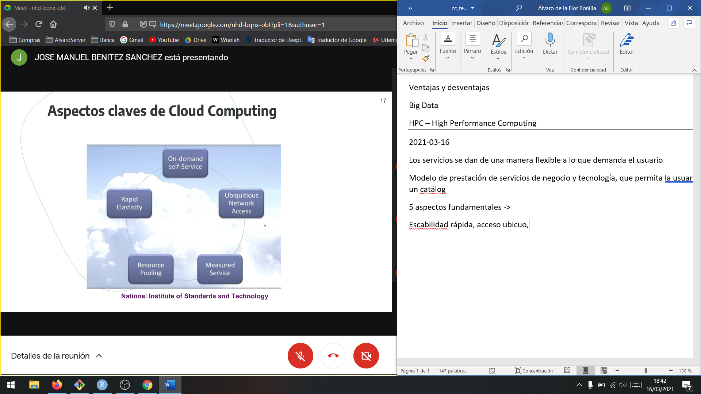

Digitalización -> plasmación en un sistema informatico de todo el mundo físico

Monitorizar todo el mundo físico

Serverless Computing -> como usuario no interacciono con el servidor, solo me encargo de enviar el servicio

Se cobra por el servicio que se utiliza (calcula 10 raíces cuadradas) no por tiempo

La tecnología mas utilizada es la capa HTTP

Edge Computing -> uso abusivo de HTTP

Cloud Computing es un paradigma de computación plenamente establecido

El amanecer de la Economía de la Información

Técnicamente, evolución; en negocios, revolución

El paradigma evoluciona y se diversifica

IaaS -> maquinas virtuales

Características de un servicio cloud:

Alta disponibilidad

Capacidades ilimitadas

Máquina virtual

¿Qué es Cloud Computing?

Prestación de servicios en el contexto cloud, modelo de negocio

Hay dos modelos fundamentales:

1. Escalabilidad elástica
2. Flexibilidad adecuada al modelo de demanda, solo se utiliza y paga por la cantidad de servicios que utilices

**Diapositiva 12**

Modelo de prestación de servicios de negocio y tecnología, que permite al usuario acceder a un catálogo de servicios estandarizado y responder a las necesidades del negocio, de forma flexible y adaptativa, […] pagando únicamente por el consumo efectuado.

El usuario tiene la ilusión de estar utilizando un ordenador virtual con recursos ilimitados

**Diapositiva 17**

Hay 5 aspectos fundamentales:

1. Escalabilidad rápida
2. Servicio baja demanda.
3. Acceso ubicuo a la red
4. Servicio medido
5. Disponibilidad de recursos para poder prestarlos

2021-03-23

Servidor Blade mucho más barato

Microprocesadores 🡪 buscan siempre ser más eficientes energéticamente

Múltiples cores 🡪 sistemas de anular algunos de los cores para ser más eficientes

Tipos de micros 🡪

Reducir el consumo de energía con más rendimiento

**CIERRA TEMA 1**

**TEMA 1.3**

Nivel seguridad entre contenedores y máquina virtual

Los contenedores son menos flexibles que las máquinas virtuales

Contenedor

Unidad estándar de software que empaqueta código y todas sus dependencias de forma que la aplicación pueda ejecutarse rápida y fiablemente desde un entorno computacional a otro.

Problema 🡪 que al actualizar cosas no se carguen otras, eso arregla un contenedor

Agrupar software ejecutable ligero que contenga todo lo que necesita la aplicación

Aplicaciones dentro de un paquete software

Contenedores 🡪 arquitectura de los microservicios